**テキスト**

**(第１版)**

**＜はじめに＞**

**このテキストは、ので、（など）できたいが、なとをぶためのテキストです。**

**このテキストでは、・やにするなやをくしています。**

**なお、によっては、やりやなどがこのテキストとうかもしれませんが、そのは、のやりにってください。やりやがっても、なえはじです。**

**【　】**

**１　の**

**1.1　の・・**

**1.2　の**

**1.3　の**

**２　各とその**

**２.1**

**２.2**

**２.3**

**２.4　LVL**

**２.5　ツキ**

**２.6　フローリング**

**２.7　チップ**

**２.8　プレカット**

**３　の**

**３.1**

**３.2**

**３.3　・LVL**

**３.4　ツキ**

**３.5　フローリング**

**３.6　チップ**

**３.7　プレカット**

**４　のでわれるな・**

**４.1**

**４.2**

**４.3　・LVL・ツキ**

**４.4　フローリング**

**４.5　チップ**

**４.6　プレカット**

**このテキストは、はじめからにしてもよいですが、ののように、○のをごとにすることもできます。**

|  |  |  |  |  |  |  |  |  |
| --- | --- | --- | --- | --- | --- | --- | --- | --- |
| **章** | **製材** | **集成材** | **合板** | **ＬＶＬ** | **ツキ板** | **フローリング** | **チップ** | **プレカット** |
| **1** | ○（全業種共通） | | | | | | | |
| **2.1** | ○ |  |  |  |  |  |  |  |
| **2.2** |  | ○ |  |  |  |  |  |  |
| **2.3** |  |  | ○ |  |  |  |  |  |
| **2.4** |  |  |  | ○ |  |  |  |  |
| **2.5** |  |  |  |  | ○ |  |  |  |
| **2.6** |  |  |  |  |  | ○ |  |  |
| **2.7** |  |  |  |  |  |  | ○ |  |
| **2.8** |  |  |  |  |  |  |  | ○ |
| **3.1** | ○ |  |  |  |  |  |  |  |
| **3.2** |  | ○ |  |  |  |  |  |  |
| **3.3** |  |  | ○ | ○ |  |  |  |  |
| **3.4** |  |  |  |  | ○ |  |  |  |
| **3.5** |  |  |  |  |  | ○ |  |  |
| **3.6** |  |  |  |  |  |  | ○ |  |
| **3.7** |  |  |  |  |  |  |  | ○ |
| **4.1** | ○ |  |  |  |  |  |  |  |
| **4.2** |  | ○ |  |  |  |  |  |  |
| **4.3** |  |  | ○ | ○ | ○ |  |  |  |
| **4.4** |  |  |  |  |  | ○ |  |  |
| **4.5** |  |  |  |  |  |  | ○ |  |
| **4.6** |  |  |  |  |  |  |  | ○ |

**１　・・の**

**1.1　の・・**

**（１）ののと**

　のの３の２がです。このうちの４は、のによってえてられてきた「」です。これらのは、えてから50がぎ、としてのをえているものがくなっているため、にしていくがあります。

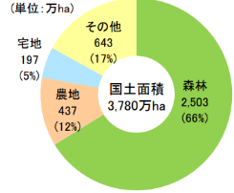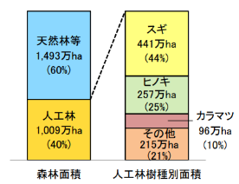　**■国土面積の内訳　　　　　　　■人工林の樹種別面積**

　には、ののほかにも、れをぐはたらきや、をきれいにしてえるはたらき、をするはたらきなど、なはたらきがあります。このように、たちのをえるのはたらきのことを「」とんでいます。

**（２）の**

　には、をし、としてするはたらきがあります。このため、からびされたをなどにすることで、をいすることができます。

　また、は、やをするときのエネルギーが、やコンクリートなどにべてないことから、にをすることは、のにもします。

　このように、をすることはのにもつため、を育てて利用する（する）ことがです。

**■森林資源の循環利用のイメージ**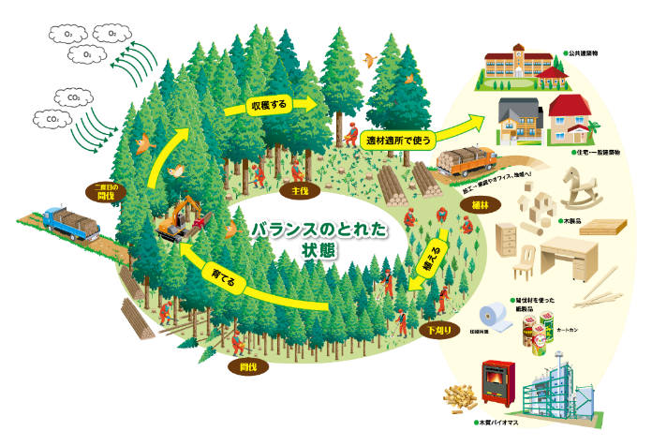

**（３）のの**

　は、などからのとなるをし、これをしてするというをじて、やをえています。ここでは、のごとに、のをします。

**①**

のは、2022は860㎥で、はばいとなっています。そのは、が80％で、そのほかにはや、・などがあります。

でされるは、のなどのをつくるため、Aとばれるまっすぐながされることがいです。されるの８が、りの２がとなっており、のうちもいのはアメリカやカナダからされる「」です。

ののは4,000ありますが、そのはしています。

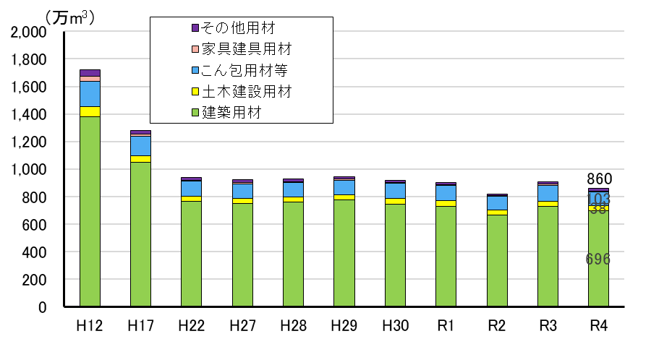**■国内製材工場の製材品出荷量の推移（用途別）**

**②**

　は、ひき、（小角は「こかく」）などを、そのをそろえるようにして、幅方向、厚さ方向などに積み重ねてをしたのことをいいます。

でのは、2022は166㎥となっており、そのくはです。また、でされるのうちをとするものは47.1％とであり、そのはにはとなっています。

　ののは、2022で140あります。

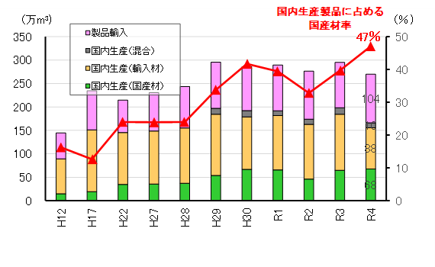**■集成材の供給量の推移**

**③・LVL**

　は、をさせてくいでる「」を、がするようにした（面？）のことをいいます。また、２～4mmのさのを、にをにしてしたものをLVL（Laminated Veneer Lumber:）といい、にとしていられています。

でののは、2022は306㎥となっており、そのくはです。にみると、が266㎥、コンクリートが３㎥などとなっています。

　でされるは、かつてはそのほとんどがでしたが、では９がです。では、スギが６で、いでカラマツ、ヒノキなどがわれています。

ののは、2022で155あります。

また、LVLのは、2022は25㎥となっています。のLVLのは12あります。

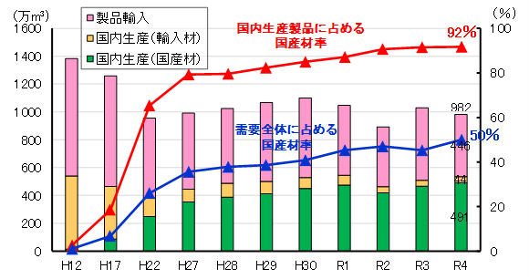**■合板用材の供給量の推移 ※丸太換算**

**④チップ**

　チップの（チップをく）は、2022は528トンとなっており、はほぼばいです。には、（45％）のほか、（40％）、、・などがされます。

　のうち、はそのほとんどがです。はのがし、よりくなっています。

　のチップのは、2022で1110あります。このうち790はなどとの、320がチップとなっています。

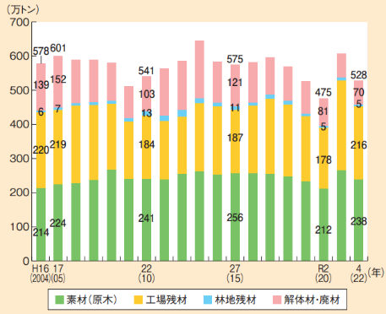**■木材チップの生産量**

**⑤プレカット**

　プレカットとは、にわれるなどののや、とをつなぐやなどのを、にちむに、あらかじめで、をいてうことをいいます。

プレカットは、にのでもくてられているにわれています。202３には、におけるプレカットは9５％にしています。

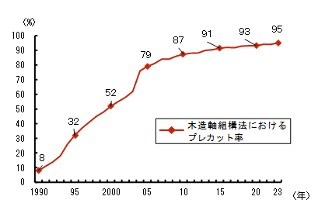

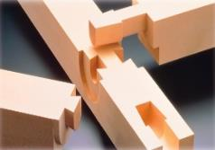**■プレカット率の推移**

木造軸組構法におけるプレカット率

（資料：全国木造住宅機械プレカット協会）

【】

…2のをにぎわせることをいう

…2のをあるいはをつけてみわせることをいう

**1.2　の**

**（１）の３**

のな３として、「」「」「」があります。

「」は、にしてののことをいい、のがれます。「」は、のをるようににったのことをいい、のがれます。「」は、のにしてにったのことをいい、しばしばのがれます。

**（２）**

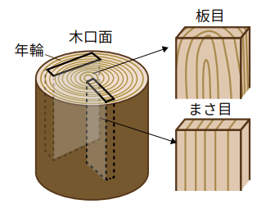のようにのがはっきりとしたのでは、にって、にのがれます。これは、からにかけてののいにされるの「」と、からにかけてされるの「」ののいによってできるもので、、１に１つのができることから、「」とんでいます。

資料：木づかい普及啓発テキスト「木の基本」

**（３）・**

　のにくがいを「」、にあるがいを「」とびます。のはによってなり、とののがあまりはっきりとしないもあります。

えば、のなであるスギでは、とののいがらかですが、ヒノキはスギにべるとややかりにくいです。

**（4）・**

　は、とにけられ、それぞれをするやはなっています。

　はにでされ、の90％をめています。にのがまっすぐで、にいをることができるため、やなどのとしてわれています。

、は、やなどさまざまなでされ、かつ、そのかたちやびもによってさまざまです。このため、のさやさ、のれなどもよりです。また、によっては、になをもったながれることがあります。これを「」とび、そのによってさまざまながけられています。

**としてされるのな**

|  |  |  |
| --- | --- | --- |
|  |  |  |
|  | スギ | 、ともにもく、47すべてにする。でがよく、をはじめなでいられる。とのがで、ははみがかっただが、の「」がれることもある。 |
| ヒノキ | 、ともに、スギにいで２にく、のにする。は、はから。ななどいにいられる。 |
| カラマツ | やなどのいにする。は、は。はいやすいなどのがある。のほか、やなどのなどにされる。 |
| このほか、マツ（アカマツ、クロマツ）、トドマツ、エゾマツなどがある。 | |
|  | なものに、ミズナラ、セン（ハリギリ）、ブナ、カンバ、ケヤキなどがある。 | |

**（5）・**

　の（い）のを「」、（い）のを「」とびます。からされたについても、そのがかっているにわれることがあります。

としてするは、がえていたとじようにをにしてうなどのまりごとがあります。

**（６）・**

ネクタイ, 衣類, スーツ, ブルー が含まれている画像

AI によって生成されたコンテンツは間違っている可能性があります。　に、などのののうち、（の）ののことを「」、（の）ののことを「」といいます。（（２）年輪の図を参照のこと。）

**（7）**

は、にをんでおり、その（をくまないののこと）にするを「」といいます。

をにするとはとなり、このののことを「」といいます。そのはによってなりますが、ではで15％です。

**（８）の**

　のさは、をえるやをえるによってなります。そのさは、①さ、②さ、③げさ、④せんさ、⑤さなどでします。

さにをぼすには、のようなものがあります。

：に、がきいほど、さはきくなる。

：％から10％でさはもきくなり、（30％）でほぼとなる。

：、さはがもい。のさでは、のがよりい。

：とは、がのにみまれたのことをいう。のでののれなどによりさがさくなる。よりもにをぼす。

このほかにも、やの、、、、あてやれなどののなどもさにします。

**1.3　の**

**（１）のの**

では、によるが1,000きています。このうちは10です。

のやのにより、にればのはしています。しかし、のはとべて4.4とく、だすべきはいです。

では、「れ・こすれ」や「はさまれ・きまれ」によるがのをめています。でするのくは、するにれてしまったり、をさせるベルトやのりにはさまれたりすることによってきています。これらのをうには、にがです。

**■事故の型別の死傷者数（令和元年～令和５年）**

**（２）にした**

　なをうためには、するやにじてをぶがあります。また、まりやまりのよいをしなければなりません。

に、のこやローラなどのにきまれるおそれのあるをするときは、のたるみやなどにし、や、ぬぐいなどはしないようにします。

　また、ヘルメットやのほか、のにじて、メガネやマスク、、などのをしくすることもです。

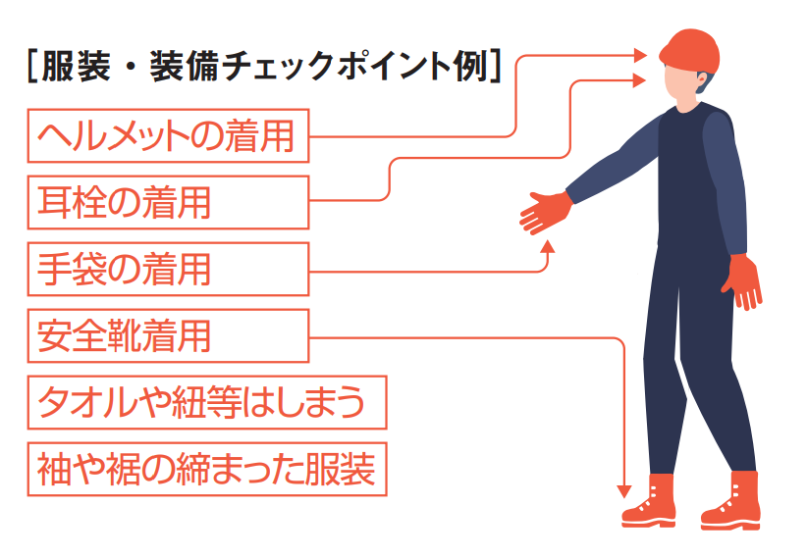

**（３）リスクアセスメント**

　リスクアセスメントとは、にあるやをつけし、それによるののきさと、そのがするのさからリスクをり、そのをしたで、そのリスクをらすためのをすることです。

　リスクアセスメントをすることで、のリスクがされるとともに、そこでくたちがリスクを・し、にするがまるなどのができます。

**（４）のの**

　のやは、「フール・プルーフ」と「フェール・セーフ」というなる２つのえにづいてされています。

|  |  |
| --- | --- |
| フール・プルーフ  （fool proof） | はちをしやすいである、というにってをうえのこと。のにカバーをしてがでれないようにしたり、などのためにのカバーをあけるとがされるインターロックなどのがする。 |
| フェール・セーフ  （fail safe） | かやがきたとしても、にし、やにらないよう、としてがたれるとうにするというえのこと。（フールプルーフと同様、例示が必要では？） |

　には、のカバーや、への、のやはねかえりの、やのときにがかないようにするインターロックなど、さまざまながされています。

　これらのは、からのをるなのため、りしてをしてはいけません。

**（５）・の**

　やなどのがすると、がしやすくなります。そのため、をするやに・をにい、をすることがです。

によって、にがあるとかったときは、すぐに・をするがあります。

また、の、、をうときは、をOFFにするなど、にのをし、がにしないためのをしましょう。

**（６）４S**

４Sとは、「(Seiri)・(Seiton)・(Seiketsu)・(Seisou)」をにうことをいいます。

４Sができていないでは、くべきでないにがかれていて、スペースができずにがきやすくなります。また、にのこや、などがあると、もきやすくなります。

このため、の、のづけなど、ので「４S」をい、のリスクをらすことがです。

**2　とその**

**2.1**

は、そのくがや、などのにわれています。また、そのほかに、や、・などにもわれています。

　JASでは、「」「」「」「」「」にされています。

のは、のによって、の３があります。

|  |  |
| --- | --- |
|  | のが75mmで、かつ、のがの４のもの |
|  | ・のが75mmのもの  ・のが75mmで、かつ、のがのの4のもの |
| （構造用のみ） | のがであって、がさにであるもの |

　では、のＪＡＳについてします。

**（１）**

　をとし、や、、そのののにわれます。

**（２）**

をとし、のなにわれます。のには、などのをによりしてする「」と、によりヤングをしてする「区」があります。

は、などのいげをとするにわれる「」と、などのをとするにわれる「」にけられ、のきさやれ、がりなどによって１～３の３にされます。

　は、のげヤングをグレーディングマシンなどので１ずつしたもので、E５０・E70・E90・E110・E130・E150の６段階のにされます。がきいほどがくなります。

**（３）**

　をとするもので、の、、などの（からえない）にされるものをいいます。

**（４）**

　をとしたのことをいいます。

なお、JASによるではなく、なのとして、のようなのもあります。

|  |  |
| --- | --- |
| ① | 構造材以外の、、などのの |
| ② | のうち、にする |
| ③ | のうち、ののものの |
| ④たいこ | のするをしてのこきしたで、、などにいられる |
| ⑤・つ・つ | の品を1/2、1/3のさにのこきしたものでい、、まぐさなどにいられる |
| ⑥・・ | ので、５インチを、５～16インチを、18インチをとぶ |

**2.2**

は、したラミナをしてられるため、の・性がく、また、でなどのをりくため、のバラツキがなく、していることが大きなです。

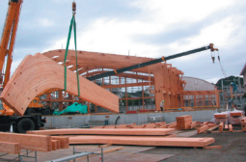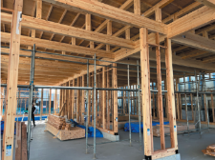さらに、は、、さ、さをにしてることができます。このため、サイズ・のがく、や、アーチのようなもすることができます。

写真：日本集成材工業協同組合「集成材のはなし」

**（１）**

　は、、、などのとしていられます。JAS規格では、断面の大きさにより以下のように区分されます。

大断面：が15cm、が300㎠のもの

中断面：が7.5cm、が15cmのもの

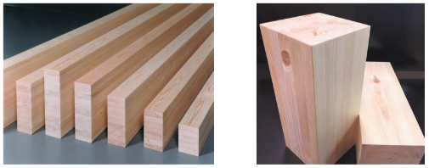小断面：が7.5cmはが15cmのもの

　　　　　　　　　　　　　中断面：梁・桁　　　　　　　　　　　　　　　　　小断面：柱・土台

写真：日本集成材工業協同組合「集成材のはなし」

このうち、・はの、また、はやなどののや・などにいられます。

のは、JAS規格にめるによって「E－F」でされます。Eはげヤング、Fはげさをしています。

そのほか、をに、にをりけた「ばり」もあり、にの和室のとしていられています。

**（２）**

　は、をえたとして、などのやにいられています。であり、のかるにはわれません。

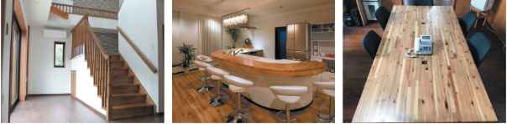のにをりけたもの、を「ばり」といいます。

造作用集成材、化粧ばり造作用集成材とも、にりなどのをしたものもあります。

写真：日本集成材工業協同組合「集成材のはなし」

**2.3**

　は、いがられること、びみがないこと（がい）、としてのさがられることなどのがあります。そのはやにするものから、や、などにするもの、のやトラックのなどのにするものまでいです。

　JASにおいては、そのにより「」「コンクリート」「」などのがめられています。

**（１）**

　やなどなにくわれるで、「ベニヤ」ともばれます。ラワンやシナなどがなとしていられます。

木製の戸棚のある部屋

中程度の精度で自動的に生成された説明サイズは、910mm×1820mmがです。このサイズのことを「３×６（さぶろく）」ともびます。さはによってなりますが、のものはとばれています。

　　　　　　　　　　　　テーブル　　　　　　　　　　　　　　ポスター

**（２）コンクリート**

　のやがあり、コンクリートをしんでするためのとして、・のでくされています。「コンパネ」ともばれます。

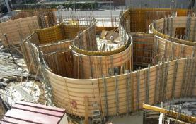コンクリートのがらかになるよう、のになどのをしたものもあります。

写真：日本合板工業組合連合会HP

**（３）**

　の、なにされるのことです。に、や、のとしてわれています。そのほとんどにのがわれています。

　サイズは、とじで、「さぶろく」とばれるサイズがもしています。さは、に、では9mmや12mm、では12～28ｍｍのがわれています。に、24mmと28mmのものはとばれ、のができることからがんでいます。

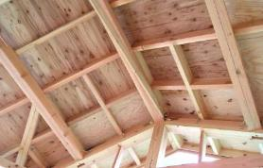JASでは、そののによって１と2のが、によってと１がめられています。に、や、のには、2のがわれています。

写真：日本合板工業組合連合会ＨＰ

**2.4　LVL**

　LVLは、2～4mmのさのをからねてるため、よりもがいものがく、料としてわれることがいです。（そもそも軸材としての使用を考えているものなので、合板との比較は意味がないと思います。）

やにべてのばらつきがないこと（積層数が多いと、ばらつきが小さくなるという積層効果のことかもしれませんが、定量的な根拠がありますでしょうか。製品間での比較はやめたらどうでしょうか。）、また、のがく、やのをできることなどがです。

JASにおいては、そのにより「」「」の２があります。

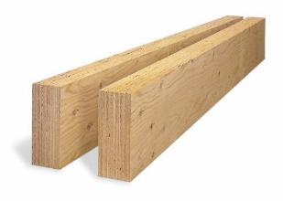**（１）**

写真：（一社）全国LVL協会HP

にのとしていられるものをいいます。

するをれないもの、またはから２のみにれるものを「A」、それのものを「B」といいます。

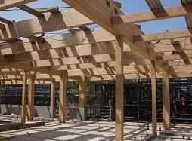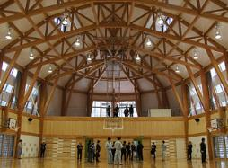Bは、するのれがかくめられており、より性がく、としてのがです。

丸森保育園（梁）　　　　　　　　　　　　　　　 小菅村体育館（屋根トラス）

写真：（一社）全国LVL協会HP

**（２）**

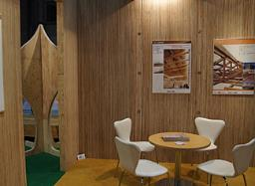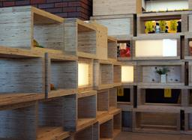　のもので、に・などのや、のにいられるものをいいます。

はとばキッチン（積層面利用）　　　　　　　　　　　　　展示ブース（積層面利用）

写真：（一社）全国LVL協会HP

**2.5 ツキ**

ツキは・やなどの・にいられるのことで、「」ともばれます。

ツキは、そのままのでされることはほとんどなく、さまざまなのにりわせることでとしてします。にじて、のようなさまざまながいられています。

**（１）**

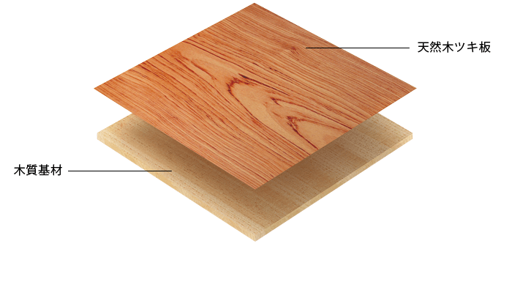　に、ラワンやMDF、パーティクルボードなどのいものがされます。なは、、、です。

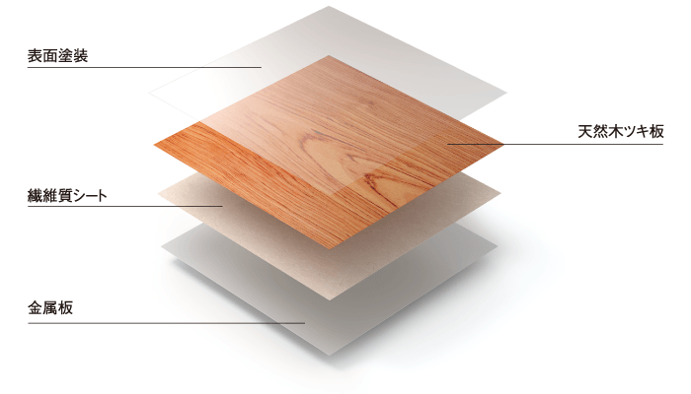**（２）**

　とツキを、シートをしてなでするもので、、、にれています。のとして、のほか、エレベーターやのなどにもいられています。

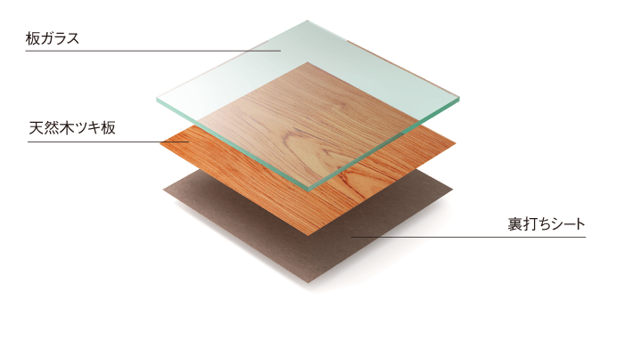**（３）ガラス**

　ツキをガラスでうようにするもので、がにされ、にもれています。なは、、、などです。

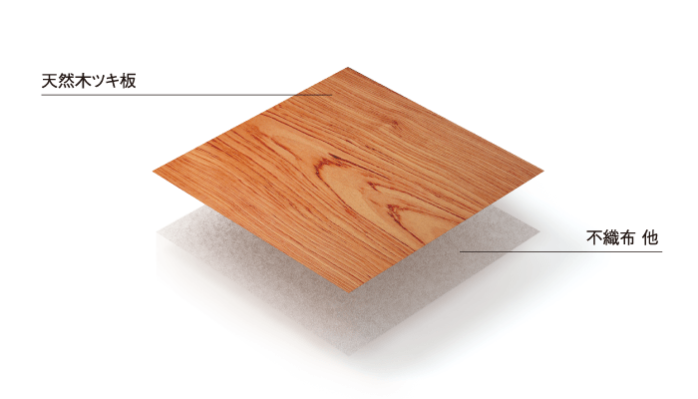**（４）（・）**

　　　ツキをやにりけたもので、ツキのががり、れ、けにくくなります。さまざまなにからりけられることができます。また、にれ、にしていることなどのがあります。

　 主な用途は、住宅部材や家具、装飾品、自動車などさまざまです。

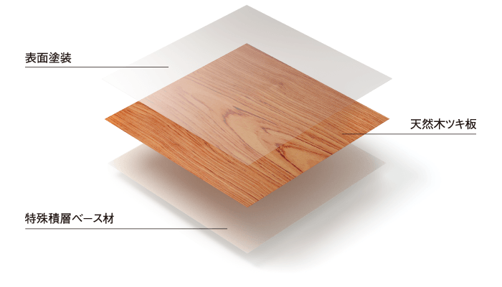**（５）**

　　ツキをガラスやセメントなどののにりけたものです。によるがかかるにおいても、としてできます。

**2.6　フローリング**

JASでは、「フローリング」と「フローリング」の２種類があります。ひきをとし、さのが１のフローリングをフローリングといい、それのものはフローリングとされています。

**（１）フローリング**

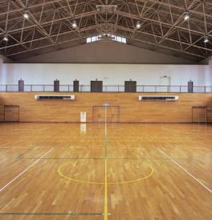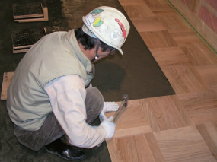　フローリングは、によりがしたときに、をしてするなどのメンテナンスをうことでにできることがです。だけでなく、やなどの、でもされています。

写真：（一社）日本フローリング工業会「フローリングガイド」

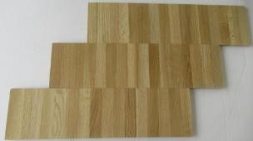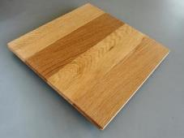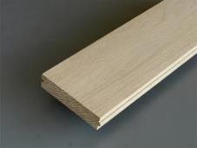単層フローリングには、ひきをとしてボードにした「フローリングボード」、ひきを２べてした「フローリングブロック」、が22.5cmのひきのを２べ、などをしてみわせた「モザイクパーケット」などのがあります。

モザイクパーケット

フローリングブロック

フローリングボード

**（２）フローリング**

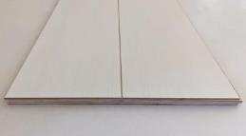　フローリングは、そのやののみわせがであり、さまざまながされています。でくされているのは、をとしてツキやオレフィンシートでしたものです。

針葉樹合板を基材とした

複合フローリング

　フローリングは、によるがなく、にれています。また、に、フローリングにべてがいため、やマンション、オフィスなどでされています。

**2.7　チップ**

チップは、そのによってがなります。

やなどからる、をとするものは、主にやにわれています。、などのやをとするものは、ボイラーやボードのにわれています。

**（１）**

　において、チップからパルプをり、パルプからをするとしていられます。

**（２）ボード**

　ボードにおいて、やパーティクルボードのとしていられます。

**（３）**

　バイオマスにおけるとしていられています。に、はエネルギーとして、でのバイオマスのがしており、チップのもしています。

**（４）そのの**

　にいたのクッションにれることから、ガーデニングのマルチやの、のトレーニングコースなどにもわれています。

**2.8　プレカット**

　プレカットは、データにづくのによりのがすること、でがでするよりもをくできること、でくずなどのゴミのをらせることなどのメリットがあることから、そのがんでいます。

では、のなの9でプレカットがされています。